计算机组成与系统结构课程设计

一、本课程设计的性质、目的、任务
《计算机组成与系统结构课程设计》是计算机学院各专业集中实践性环节之一，是学习完《计算机组成与系统结构》课程后进行的一次全面的综合练习。其目的是综合运用所学计算机原理知识，设计并实现一台模型计算机，以便巩固所学的知识，提高分析问题和解决问题的能力。

二、本课程设计的基本理论
1、掌握算术、逻辑、移位运算实验，熟悉ALU运算控制位的运用。
2、掌握存储器组织、读写方式及与总路线组成的数据通路，掌握地址总线、数据总线的工作原理。
3、掌握指令结构和指令取指、执行工作过程。
4、掌握CPU的微程序控制原理。

三、题目
综合运用所学计算机原理知识，设计并实现具有以下16条指令的指令集结构的模型计算机：
编号 | 助记符 | 机器指令码 | 说明
0 | SUB Rd,Rs | 0000 RdRs | Rd-Rs→Rd
1 | ADD Rd,Rs | 0001 RdRs | Rd+Rs→Rd
2 | AND Rd,Rs | 0010 RdRs | Rd&Rs→Rd （Rd和Rs相与）
3 | DEC Rd | 0011 Rd00 | 将Rd值减1
4 | CLR Rd | 0100 Rd00 | 将Rd清零
5 | RL Rd | 0101 Rd00 | Rd循环左移一位
6 | RR Rd | 0110 Rd00 | Rd循环右移一位
7 | MOV Rd,Rs | 0111 RdRs | Rs→Rd
8 | LDI Rd,* | 1000 Rd00 XXXXXXXX | 将指令中的立即数（第二字节）送入Rd
9 | OUT IOH,Rs | 1001 00Rs | Rs→i/o(数据开关)高字节
10 | LDA Rd,M | 1010 Rd00 XXXXXXXX XXXXXXXX | [M] →Rd
11 | STA M,Rs | 1011 00Rs XXXXXXXX XXXXXXXX | Rs→[M]
12 | JMP M | 1100 0000 XXXXXXXX XXXXXXXX | [M]→PC,即跳转到M所指单元
13 | JZ M | 1101 0000 XXXXXXXX XXXXXXXX | 当Z=1时，跳转到M所指单元
14 | JC M | 1110 0000 XXXXXXXX XXXXXXXX | 当CY=1时，跳转到M所指单元
15 | HALT | 1111 0000 | 停机

设计提示：
1、上表中，机器指令码的高4位为指令操作码，M为16位存储器地址， Rs为源寄存器，Rd为目的寄存器，占2位，并规定：
Rs或Rd | 选定的寄存器
00  01  10  11 | R0  R1  R2  R3
2、在微程序中，微地址001为取指，微指令为BF FB F8。
3、各指令指行阶段微程序入口地址的确定方式：
微地址位号 | 10 9 | 8 7 6 5 | 4 3 2 1 0
内容 | 1 1 | IR7~IR4 | 0 0 0 0 0
例如，第5条指令”RL Rd” 的指令码为0101 Rd00 则指令码的高4位IR7~IR4为0101，由上表知，微程序入口微地址为： 11 0101 00000 ，即6A0H。
4、主要步骤：
（1）按照第3点的方法，给出所有16条指令的微程序入口微地址；
（2）通过分析每条指令的功能明确其的微程序流程，可参考实验指导书图3-4-1、图3-2-2、图3-3-1；
（3）写出每条微指令的微命令，即24个微控制位信号，可参考实验指导书表3.4.1、表3.2.1、表3.3.1和“微控制器编程手册”第2章。
（4）建议采用逐条指令设计实现的方式，一条实现并用汇编语句测试通过后（指令功能、下址顺序均正确）再进行下一条的设计。
5、检查
模型计算机设计完成后，用所给的测试程序check_1.asm（测12条非转移指令）和check_2.asm（测3条转移指令）检查正确性。检查方法：在测试程序中#load s本人的.IS微指令程序，实验箱电源关闭重启并连接，装载后选择“运行”或“单步”执行。
check_1.asm运行的正确结果为：寄存器R0R1R2R3分别显示00112233，IOH显示33。
check_2.asm运行的正确结果为：寄存器R0R1R2R3分别显示00112233，如果显示EE则执行有错误。
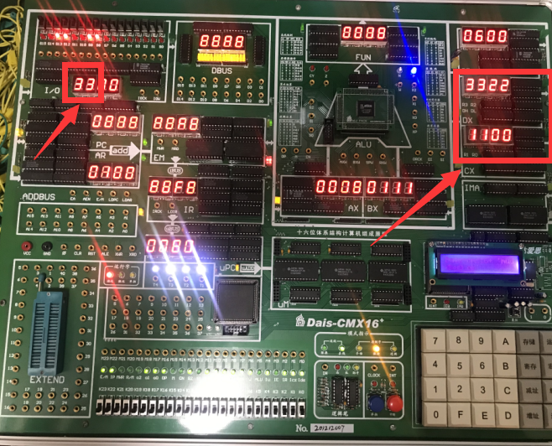
check1.asm程序的运行结果
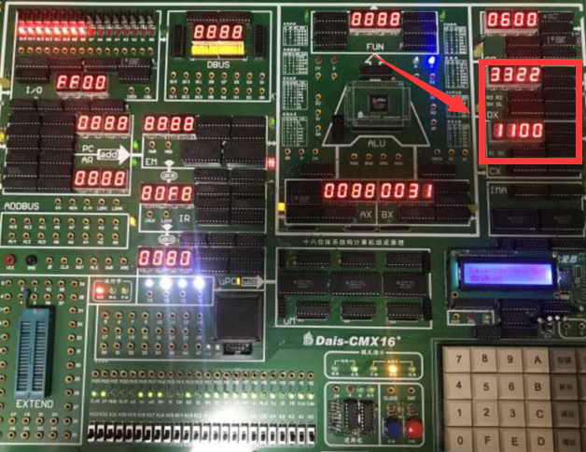

check2.asm程序的运行结果

四、基本要求
1、独立完成；
2、严格按上述指令集格式要求设计出模型机，实现各项功能，格式不得有任何改动；
3、运行老师指定的检测程序，检验所设计的模型机工作是否正常；
4、回答老师提问；
5、完成课程设计报告。

五、参考资料
1、无锡达爱思科教仪器厂自编.《十六位体系结构计算机组成原理实验指导书（第三版）》。重点学习“复杂模型机的设计与实现”（3.4节），参考“分段模型机的设计与实现”（3.2节）、“带移位运算的模型机的设计与实现”（3.3节）。
2、《计算机组成原理微控制器编程手册》。
3、《计算机组成与系统结构》，袁春风著。

六、课程设计报告的内容
1、报告封面
2、课程设计的性质、目的、任务
3、课程设计的基本理论
4、课程设计的题目
5、画出微程序流程图（树型图）
6、填写所设计的模型机微指令表（只填写有微指令的相关行）：
微址 | M23 | M22 | M21 | M20 | M19 | M18 | M17 | M16 | 代码 | M15 | M14 | M13 | M12 | M11 | M10 | M9 | M8 | 代码 | M7 | M6 | M5 | M4 | M3 | M2 | M1 | M0 | 代码 | 后续微址 | 说明
微址 | E/M | IP | MWR | R/M | o2 | o1 | O0 | OP | 代码 | M | CN | S2 | S2 | S0 | X2 | X1 | X0 | 代码 | XP | W | ALU | Iu | IE | IR | Icz | Ids | 代码 | 后续微址 | 说明
7、列表说明检测的机器指令程序，包括每个语句的地址、指令代码、助记符（即汇编语句）、功能说明。
8、运行检测程序后的结果图片。
9、存在的问题及体会

七、考核标准
1、符合以下之一者，不论完成如何，成绩为不及格：①抄袭，②缺席两次或以上，③不交课程设计报告，④完成三分之一以下指令。
2、全部实现所有指令集，检测程序check_1和check_2均通过，为独立完成者，并能正确回答问题，成绩为优；
3、实现并调通三分之二以上的指令，检测程序check_1通过，为独立完成者，成绩为良；
4、实现并调通二分之一的指令，通过部分检测，并为独立完成者，成绩为中；
5、实现并调通三分之一的指令，并为独立完成者，成绩为及格。

